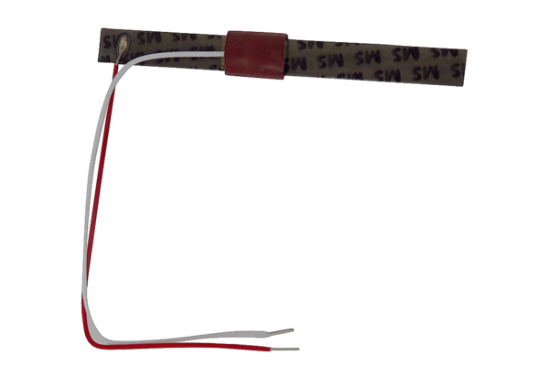Thermocouple bimétallique TB ECA 100 KGamme: A
Numéro de référence : E180.0913.9000Fabricant : MAICO

